新 規

令和元年度
「静岡県地震被災建築物応急危険度判定士養成講習会」の御案内

建築士等の皆様へ

地震被災建築物応急危険度判定は、地震により被災した建築物について、余震による倒壊などの２次被害から人命を守るため、建築物の危険性を応急的に判定するものです。
静岡県では平成３年度から判定士の養成を始め、現在約5,500名の方が判定士として登録されておりますが、平成25年に本県が公表した「静岡県第４次地震被害想定」では、最悪のケースで約19万１千棟の建物が全壊すると想定されており、余震等による２次被害を最小限に抑えるためにも、より一層の応急危険度判定実施体制の充実が求められているところです。
こうした中、今年度も「地震被災建築物応急危険度判定士養成講習会」を開催いたしますので、建築士等の皆様におかれましては、自らが有している資格の重みと社会的な責任を自覚していただき、既に有している建築知識に加え、地震直後の応急的な判定技術を取得するため、本講習会を受講されるようお願いします。

静岡県 くらし・環境部 建築住宅局
建築安全推進課長 星野浩二

○これから判定士になる建築士等のための講習会です
１ 応急危険度判定士養成講習会 開催日・場所（新規の方は講習会受講が登録要件です）
開催地 | 開催日 | 会 場 | 定員
A島田 | 令和元年11月28日(木) | 島田土木事務所  ４階 大会議室 | 60人
B伊豆 | 令和元年12月 5 日(木) | 伊豆市役所中伊豆支所  ３階 第６会議室 | 50人
C浜松 | 令和元年12月11日(水) | 静岡県浜松総合庁舎  １階 大会議室 | 90人
D袋井 | 令和元年12 月20日(金) | 袋井市役所東分庁舎（コスモス館）  １階 大会議室 | 200人
E静岡① | 令和 2年 1月12日(日) | 静岡県産業経済会館  ３階 大会議室 | 140人
F沼津 | 令和 2年 1 月22日(水) | 静岡県東部総合庁舎  別棟２階 大会議室 | 100人
G静岡② | 令和 2年 1月29日(水) | 静岡県産業経済会館  ３階 大会議室 | 140人
- 上記のうち都合のよい会場を一つ選択してください。
- 定員になった場合、別日へ振り替える場合がありますのでご了承ください。
- 会場の詳細は別紙を参照して下さい。

２ 時間
13時30分から16時30分まで（受付は13時00分から）

３ 講習内容
- 判定士手帳について、熊本地震における判定活動事例紹介
- 応急危険度判定基準（ＤＶＤ）
- 模擬判定演習（木造建築物）と解説
- 判定士としての心得・判定活動中の住民対応

４ 対象
建築士（１級・２級・木造）、１級建築施工管理技士、所属長の推薦を受けた行政職員

５ 受講料
無料

６ 申込方法
「受講申込書」に必要事項を記入し、各会場の開催日の二週間前までに、（公社）静岡県建築士会（下記）へ郵送、FAX、メールのいずれかの方法により申し込みをしてください。
※メールの場合、下記の（公社）静岡県建築士会のホームページより受講申込書をダウンロードのうえ、必要事項を記入して申し込んで下さい。

７ 申込先・講習内容等 問合せ先
〒420-0857 静岡市葵区御幸町９番地の９ （公社）静岡県建築士会
TEL 054-254-9381 FAX 054-273-0478 E-mail: honkai@shizu-shikai.com
※ﾎｰﾑﾍﾟｰｼﾞURL http://www.shizu-shikai.com

８ 講習会当日持参するもの

- 認定申請書（様式第２号）全ての事項（表裏両面）を漏れなく記載してください。
- 顔写真２枚（縦３ｃｍ×横２ｃｍ、６ヶ月以内撮影、無帽・正面・上半身・無背景）
・写真の裏面に、氏名・撮影年月日・受講番号を記入
・１枚は申請書に貼り付け、１枚は登録証用（後日交付）として申請書にクリップ止め
- 建築士免許証の写し（建築士）・技術検定合格証明書の写し（1級建築施工管理技士）・
所属長の推薦書（行政職員）のいずれか
- 受講票（申込みをした方に後日送付されるハガキとなります。）
- ＣＰＤカード（ＣＰＤ会員の方は必ず持参してください。）
①認定申請書

受講番号（後日送付される「講習会会場決定ハガキ」に記載）

②写真（裏面に氏名・撮影年月日、受講番号を記入）

提出物イメージ

切り取り線

E-mail: honkai@shizu-shikai.com
＊ＦＡＸ（054-273-0478）で送付の際は送信面の裏表にご注意ください＊

令和元年度「静岡県地震被災建築物応急危険度判定士養成講習会」 新規受講申込書

●開催地 Ａ島田、Ｂ伊豆、Ｃ浜松、Ｄ袋井、Ｅ静岡①、Ｆ沼津、Ｇ静岡②
受講希望  開催地  (上記●) |  | 第１  希望 | A・B・C・D・E・F・G |  | 建築士等  級別 | １・２・木  １施管・推薦 | フリガナ  受講  者名
 |  | 第２  希望 | A・B・C・D・E・F・G
住 所 | 〒（ － ） |  |  |  |  |  | 自宅  TEL | － －
住 所 |  |  |  |  |  |  | 携帯又は勤務先TEL | － －
メールアドレス

※ご記入いただいた情報は、講習会の受付業務に利用するためのもので、これ以外の目的には使用しません。
※住所は返送希望先とし、後日「受講票」を送付します。
※定員になった場合、別日へ振り替える場合がありますのでご了承ください。
講 習 会 会 場
（別紙）
島 田 会 場  島田土木事務所（会場Ａ）  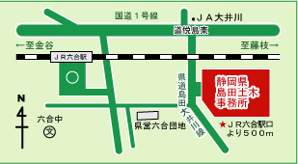  島田市道悦5-7-1  ・JR六合駅より徒歩約10分 |  | 伊 豆 会 場  伊豆市役所中伊豆支所（会場Ｂ）  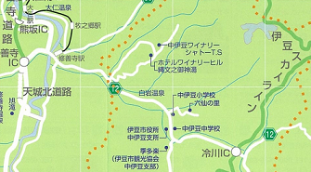  伊豆市八幡500-1  ・伊豆箱根鉄道修善寺駅よりバス約10分

浜 松 会 場  静岡県浜松総合庁舎（会場Ｃ）  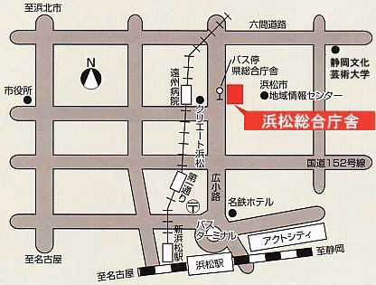  浜松市中区中央1-12-1  ・JR浜松駅より徒歩約15分 |  | 袋 井 会 場  袋井市役所東分庁舎（コスモス館）（会場Ｄ）  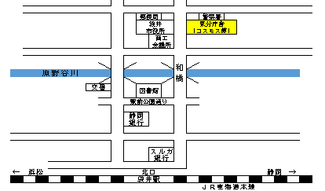袋井市新屋2-4-1  ・JR袋井駅より徒歩約15分

静 岡 会 場  静岡県産業経済会館（会場Ｅ・Ｇ）  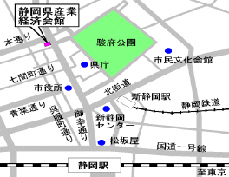  静岡市葵区追手町44-1  ・JR静岡駅北口より徒歩約15分 |  | 沼 津 会 場  静岡県東部総合庁舎（会場Ｆ）  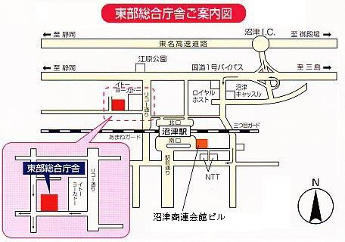  沼津市高島本町1-3  ・JR沼津駅北口より徒歩約10分

上記会場には講習会用駐車場の用意がありませんので、
車でのお越しはご遠慮下さい。公共機関のご利用をお願いします。

